Министерство образования, науки и молодежной политики Нижегородской области

**«Нижегородский Губернский колледж»**

Отчет по практическому заданию

«Верстка сайта»

Руководитель _______  Блинов С. А.

Исполнитель, студент гр. 22В ______ Пекарская А.М.

г. Нижний Новгород,

2024г.

**Ход работы**

В начале работы были созданы следующие файлы:

* Main файл – index.html
* файл со стилями – style.css
* файл с подключением шрифтов - fonts_style.css
* папка с изображениями – img
* папка с шрифтами – fonts

На первом этапе работы создавался скелет сайта на Html. В процессе его создания были добавлены некоторые картинки. Далее прорабатывались стили в файле style.css . Были добавлены анимации кнопок и якоря, перебрасывающие пользователя на определенный участок сайта. В процессе проработки стилей так же дорабатывались html-элементы. Работа проводилась по инструкции, данной в задании. от себя было добавлено оформление элементов формы в предпоследнем блоке. Они создавались в цветах сайта и гормонично вписываются в окружение.

На конечном этапе был реализован адаптив сайта для экрана, шириной 320px.

После создания сайта было проведено юзабилити тестирование на 3 людях группы 22в:

* Галкина Злата
* Уланова Анастасия
* Шушарина Дарья

. Форма работает правильно. Материалы(скрины)представлены в приложении к отчету.

**Приложение**

Галкина Злата:

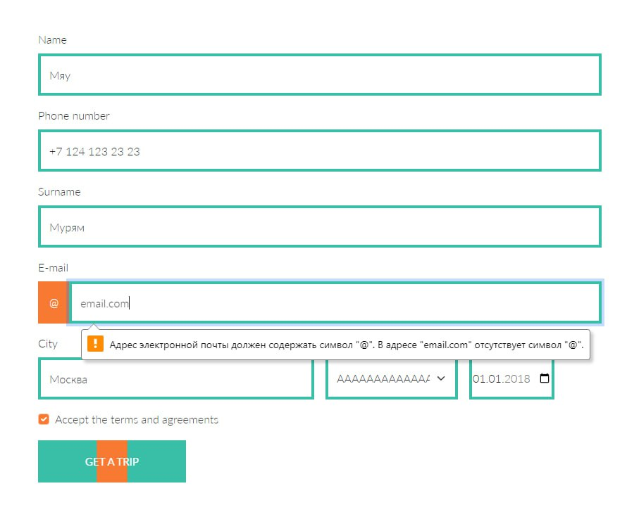

форма заполнена неправильно

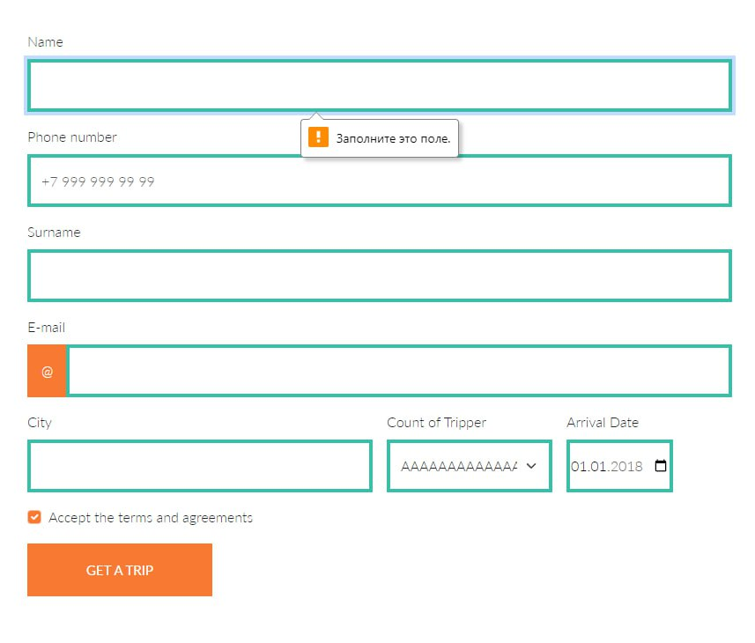

форма не заполнена

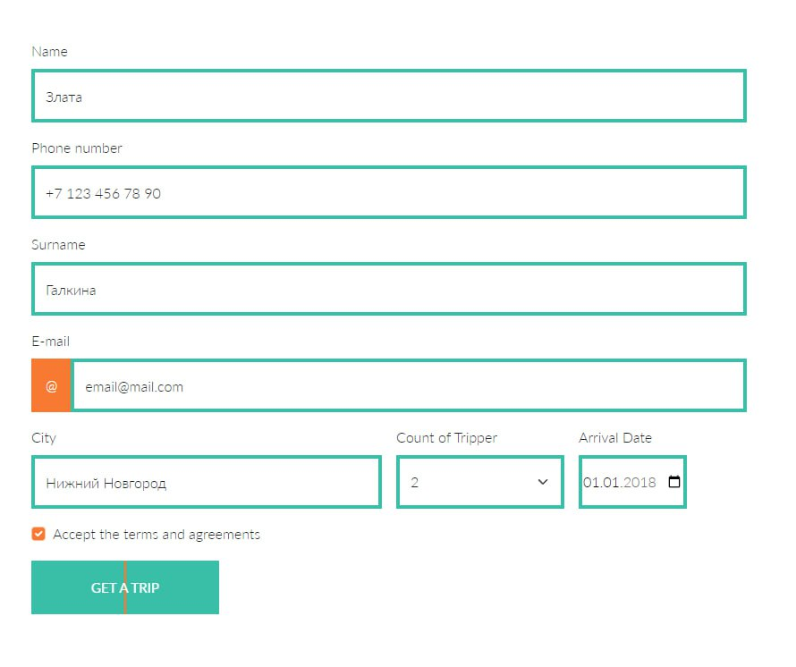

форма заполнена правильно

Уланова Настя:

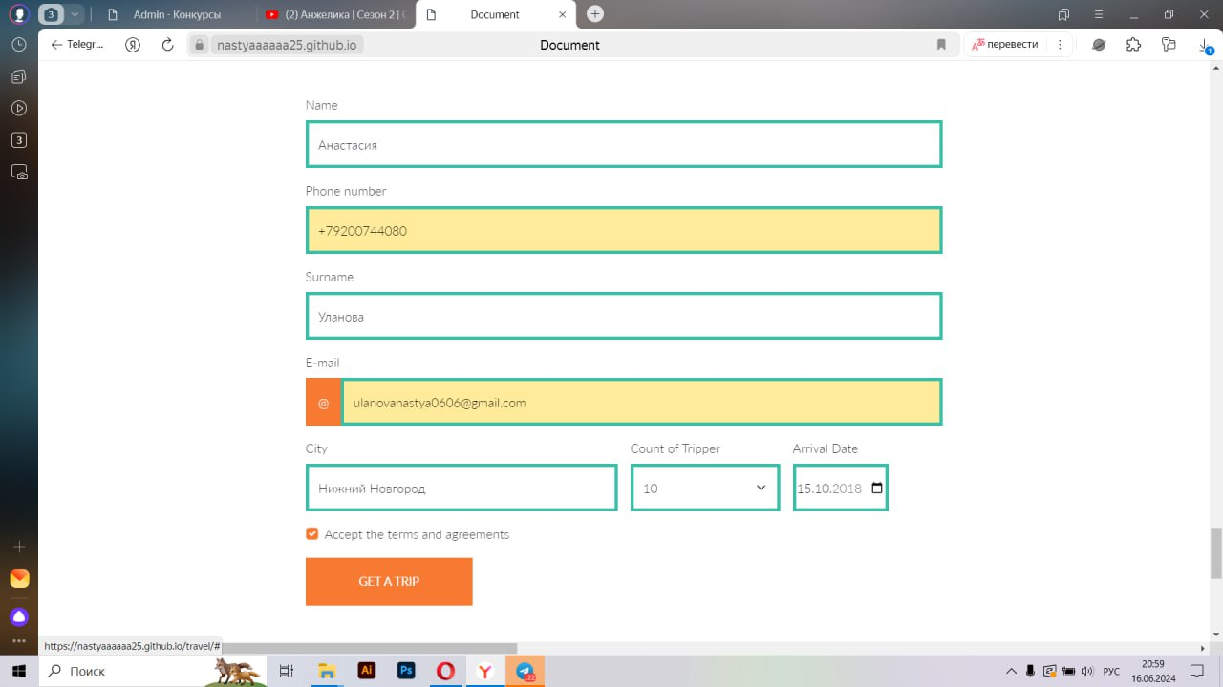

форма заполнена правильно

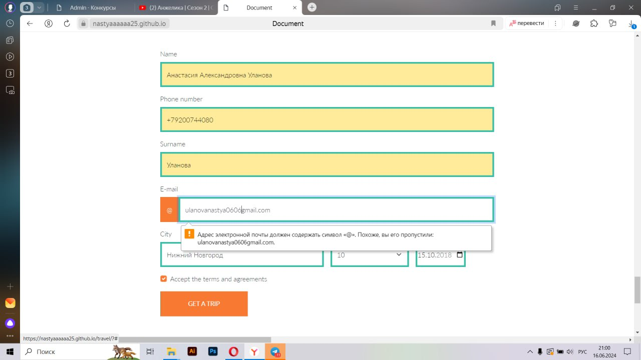

форма заполнена неправильно

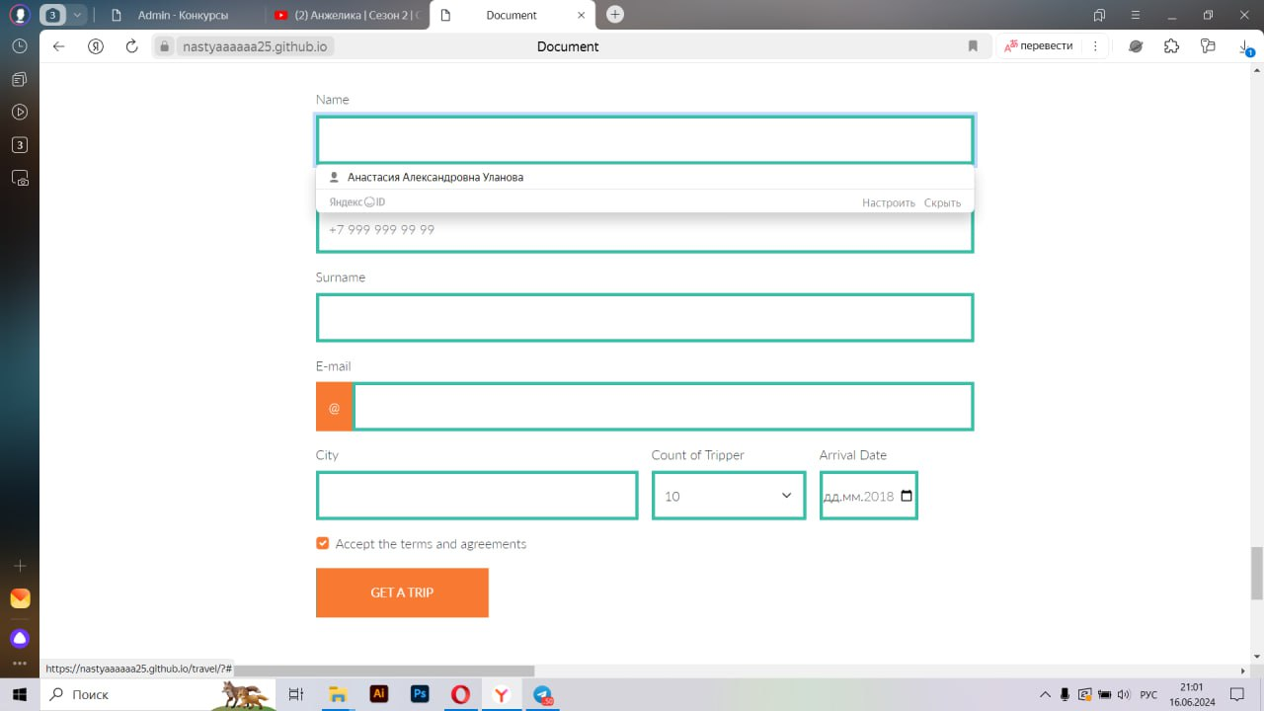

форма не заполнена

Даша Шушарина:

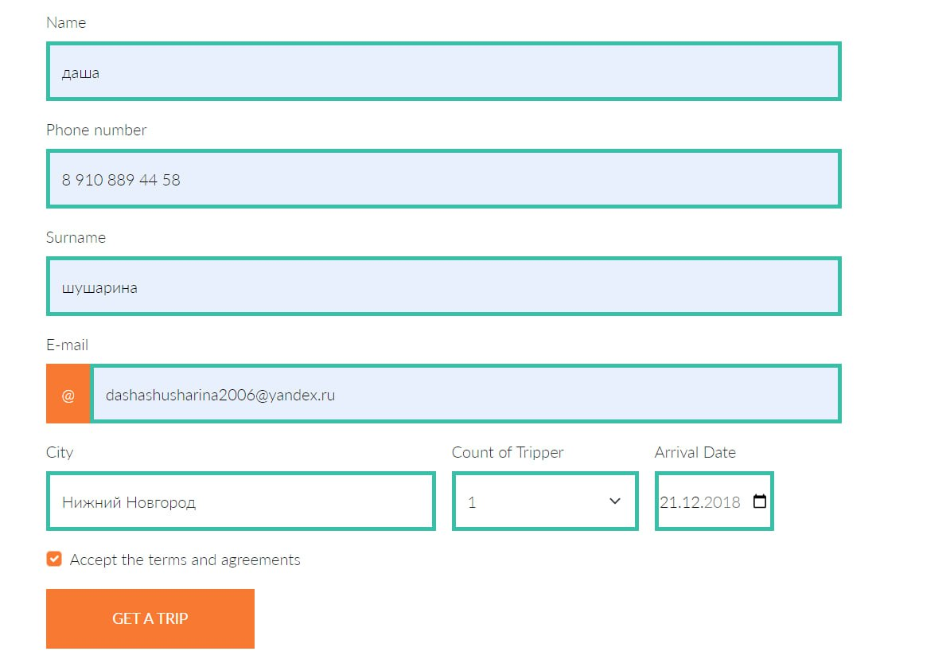

правильно заполненная форма

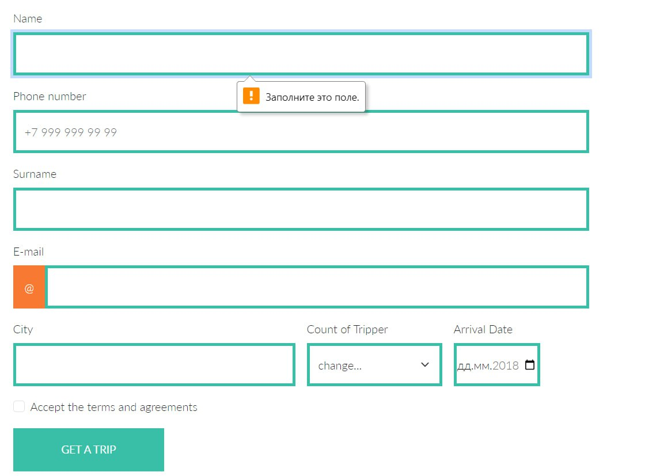

незаполненная форма

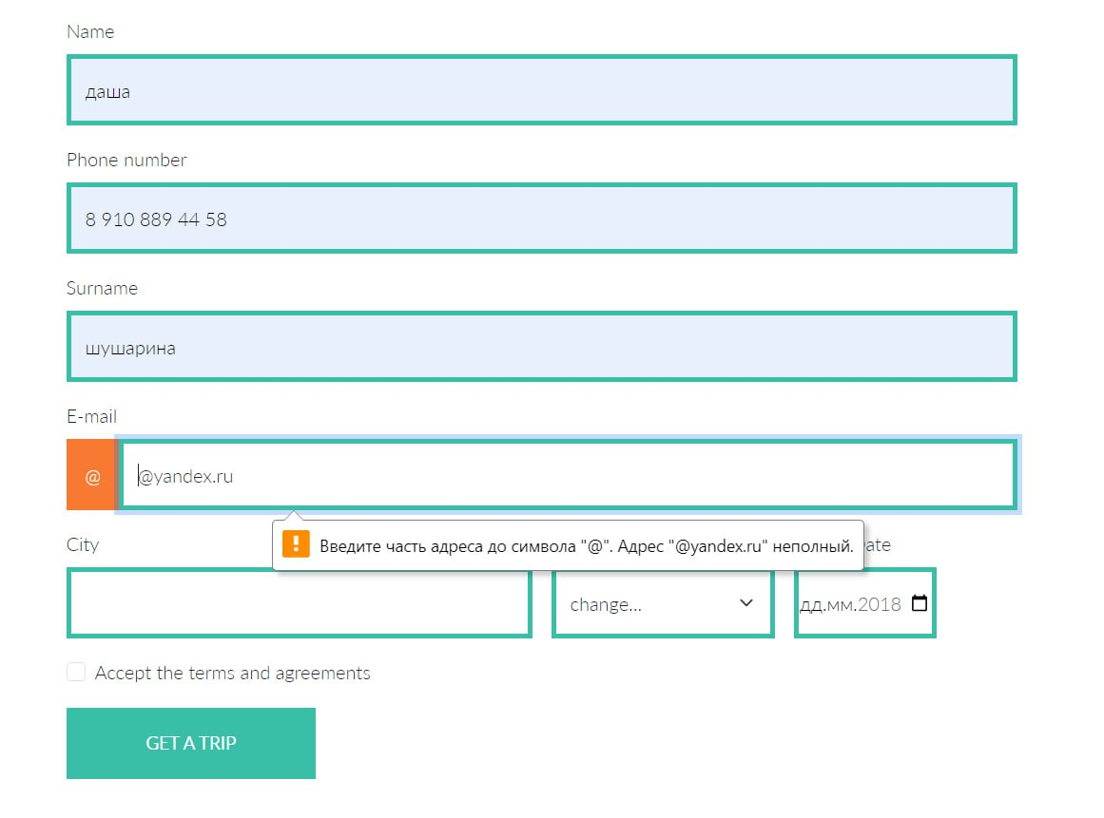

неправильно заполненная форма